附件2： 2023年春季退役复学学生网上下载申请表流程图
1.登录全国征兵网。（网址: http://www.gfbzb.gov.cn/)
2.点击“兵役登记“。（注意：男兵报名前需要完成兵役登记。）
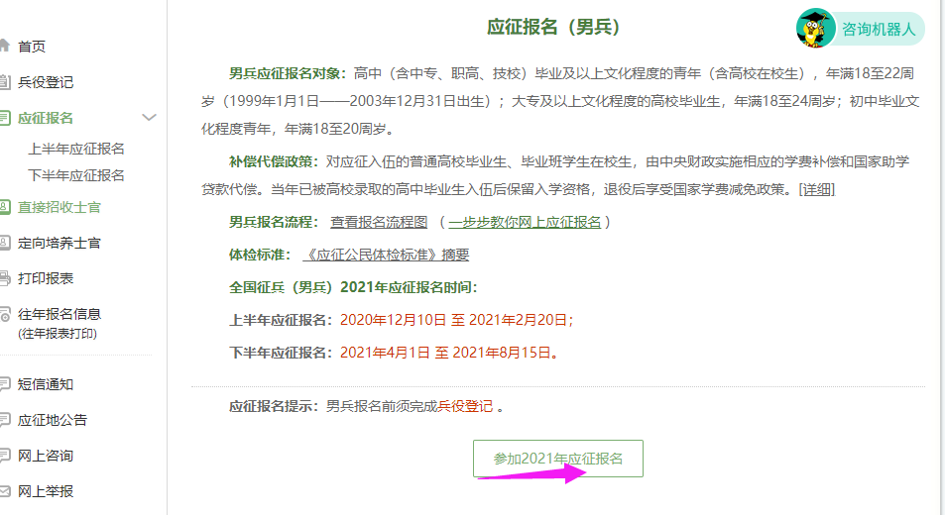

3 .使用学信网账号登陆，如无账号请注册。
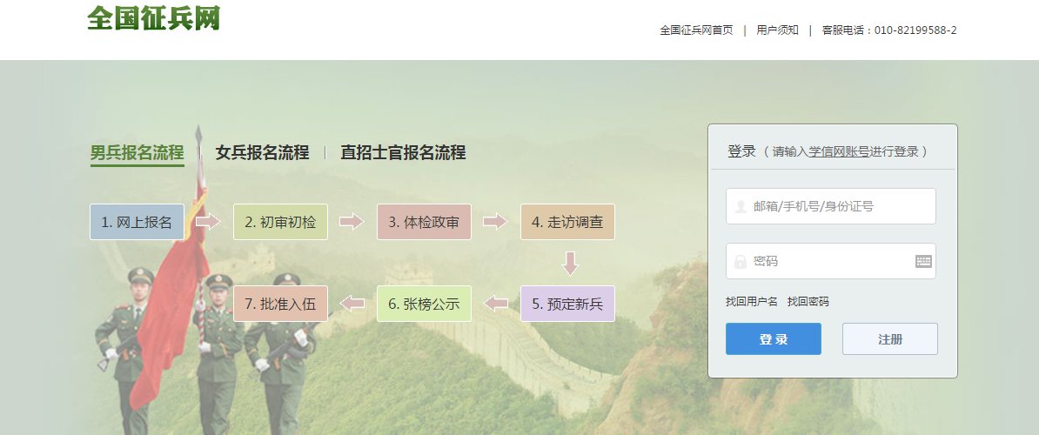

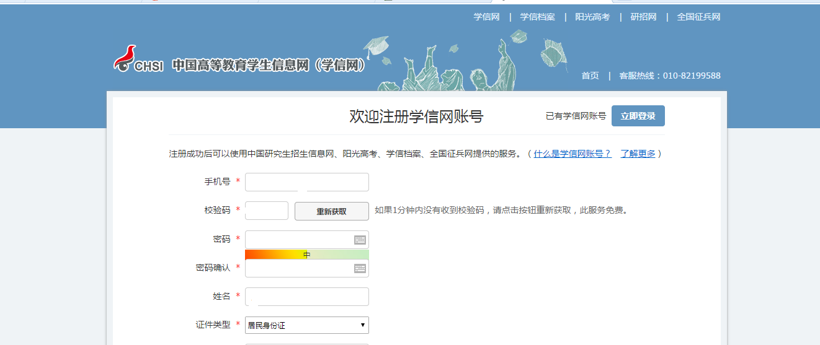

3.打印申请表。点击“上半年应征报名”在点击下载红色剪头所示《学费补偿贷款代偿申请表Ⅱ》（原《高校学生退役复学卸费减免申请表》）（PDF格式，一式两份直接打印务必粘贴1寸与退役证同底版标准彩色照片）
